正弦波的产生

仿真电路：

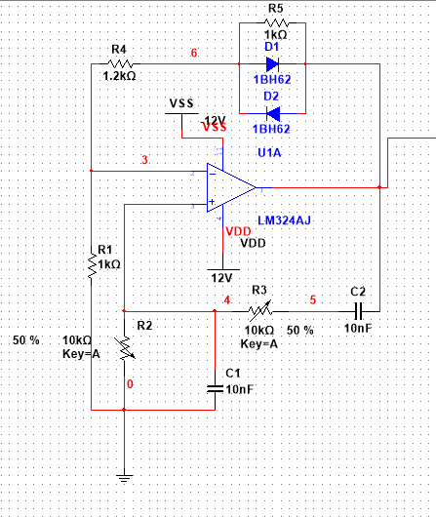

时域仿真：

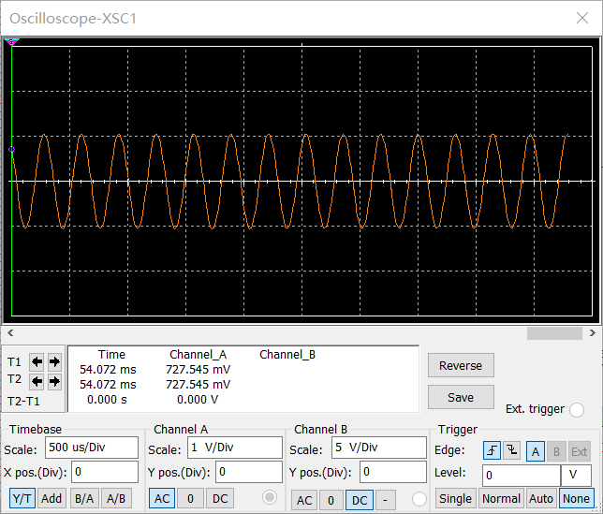

频域仿真：

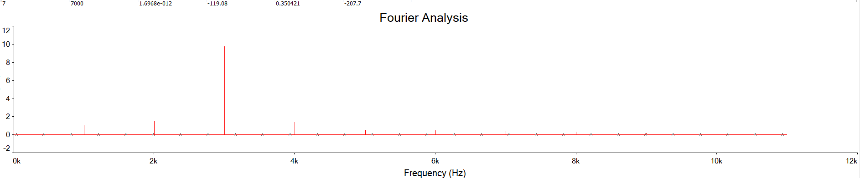

实验步骤：

1. 搭建电路，用示波器观测产生的信号；
2. 采集若干组数据，对其进行傅立叶分析，评估产生的正弦波质量。